作 者 推 荐

啤酒作家的写作历程
皮特·布朗（Pete Brown）

作者简介：


皮特·布朗（Pete Brown），英国作家、记者、电台节目主持人、美食家，在啤酒和苹果酒方面有较为深入的研究。他曾从事啤酒推广工作，之后他发现了写作的乐趣，并意识到写作能为自己带来更多的免费啤酒。他对社会历史、文化评论、旅行手记、自然历史都颇有研究，并常以温暖而睿智的语言，撰述自己的作品，受到读者的喜爱。

他的文字常常见诸于世界各地的报纸与杂志上，他是BBC饮食类节目的撰稿人。2009年、2011年皮特获得英国啤酒作家协会（British Guild of Beer Writers）颁发的啤酒作家称号，还荣获了2015年度梅森在线饮料作家的荣誉。作者著有作品《走进小酒馆的男人：啤酒的社交史》（Man Walks into a Pub: A Sociable History of Beer）；《酩酊大醉》（Three Sheets to the Wind）及《啤酒与荣耀》（Hops and Glory）。
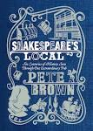
中文书名：《莎士比亚的邻居们：六百年前的非凡小酒馆》
英文书名：Shakespeare’s Local: Six Centuries of History Seen Through One Extraordinary Pub
作 者：Pete Brown
出 版 社：Macmillan
代理公司：United Agents/ANA/Claire Qiao
页 数：384页
出版时间：2012年11月
代理地区：中国大陆、台湾
审读资料：电子稿
类 型：大众社科
中文简体字版已授权

- 亚马逊月度最佳图书

内容简介：

欢迎光临毗邻伦敦桥的乔治小酒馆；这个舒适的小酒馆距离泰晤士河仅有几分钟的路程，前身是木制的马车房，门前有一个长长的长廊。在听当地人喋喋不休的聊天时，也请思考下这个问题：即使时间已经过去了六百年，是什么让人们仍旧对这里念念不忘？乔叟和他的朋友们会在这儿喝得醉醺醺的，然后动身去坎特伯雷。莎士比亚和狄更斯也可能突然造访这里。邮递员们会在这里换马，然后去往英国的其他地方，而水手们则在这里畅饮之后扬帆起航。

这个小酒馆，正如皮特·布朗说的那样，是“英国生活的缩影”，乔治小酒馆为他提供了最完美的研究案例。这里网罗了各种各样的人，从杀人犯，拦路抢劫的强盗，妓女到闲聊的小贩和勤勉的办事员。这部作品将带领我们穿越六百年的风雨回到那个小酒馆，见证历史的潮起潮落。

媒体评价：

“皮特·布朗（Pete Brown）以幽默的方式呈现了智慧与事实，《莎士比亚的邻居们》（SHAKESPEARE’S LOCAL）带读者们穿越了五百年的历史，领略当时了风土人情……作者将带领我们走近乔叟（Chaucer）、莎士比亚（Shakespeare）及狄更斯（Dickens），然后一直回溯到今天……布朗的研究讲述了如此众多的人物故事，有时，你会觉得与其说这是一部虚构的小说，不如说它是一部历史巨著。《莎士比亚的邻居们》（SHAKESPEARE’S LOCAL）将会以一种前所未有的方式为你讲述英国历史。”
----《我们喜爱这本书》（We Love This Book）

“如果酒馆会说话，想象一下它会讲些什么故事呢。在过去的五个世纪里，乔治酒馆迎来送往了数不尽的客人。从小贩和办事员到水手和拦路抢劫的强盗，这个小酒馆可谓是群览众生相。《莎士比亚的邻居们》（SHAKESPEARE’S LOCAL）将带领读者一瞥当时的英国风貌，讲述了一个非常特别的小酒馆的点点滴滴。”
----亚马逊月度最佳读物
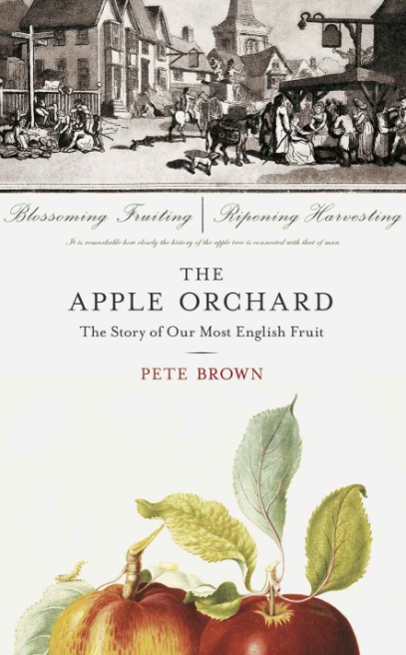
中文书名：《苹果园》
英文书名：THE APPLE ORCHARD
作 者：Pete Brown
出 版 社：Particular Books
代理公司：United Agents /ANA/Claire Qiao
页 数：352页
出版时间：2016年9月
代理地区：中国大陆、台湾
审读资料：电子稿
类 型：大众社科

- 英国亚马逊排行：
#1 in Books > Science & Nature > Food & Farming > Horticulture
#3 in Books > Home & Garden > Gardening > Fruit & Vegetables
#2 in Books > Scientific, Technical & Medical > Agriculture & Farming

内容简介：

苹果——最“英国”的一种水果之一。如果你觉得这种水果平庸无奇，那么你应该读读这本书，然后重新思考这个问题。

在这本书中，作者彼得·布朗带我们走进英格兰苹果种植地，这里四季变换，不同时间、不同时节都散发出不同的魅力，并记载着趣味无限的历史与逸闻。这本神奇而迷人的作品，将为我们讲述许多关于苹果这一看似平凡的水果的漫长故事，以及与人类、文化息息相关的历史与传说。

苹果园不是自然生长的草地、森林或灌木丛。苹果园的存在，需要人们以心血去浇灌和维系，耕种不息。苹果园是土地的延伸，装点了原本平凡无趣的土壤。那丰硕、美丽、灿烂的果实，仿佛是一种证明，证明当人与自然联手努力时，便可创造出更为动人的结晶——无论缺少任何一方，都无法实现。满载果实的枝桠，宝石般的一颗颗苹果，仿佛蕴含了这个民族悠久、质朴、被自然眷顾和馈赠的历史。”

目录节选：

第一部分：开花
1.苹果如何存在
2.五月节（Beltane）
3.龙园（英国一处有九十多年历史的果园）
4.螺旋英伦（The Rolling English Road）
5.第一个苹果园

第二部分：结果
6.适者生存
7.寻找伊甸
8.真实的苹果，幻想的苹果

第三部分：成熟
9.做一杯茶
10.水果展（Fruit Focus,英国专业会展）
11.低到尘埃（关于土地）

第四部分：收获
12.格拉斯顿伯里高冈(Glastonbury Tor)
13.龙与城堡
14.追求完美

媒体评价：

“他善于自嘲，有非常强烈的好奇心，喜欢去世界各地寻觅，这些都让他让他成为了一个精力充沛、能量满满的作家。读他的《苹果园》，仿佛经历了一场令人愉悦的旅行。”
----《星期日邮报》（Mail on Sunday）

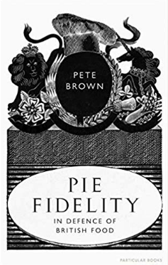
中文书名：《馅饼忠诚:保卫英国食物》
英文书名：Pie Fidelity: In Defence of British Food
作 者： Pete Brown
出 版 社： Particular Books
代理公司：United Agents/ANA/ Claire Qiao
页 数：256页
出版时间：2019年3月
代理地区：中国大陆、台湾
审读资料：电子稿
类 型：大众文化

内容简介：

“是的，这很好。棒极了。但我们是英国人，我们不必一直喋喋不休。”

在英国，我们一直都和食物保持着一种古怪的关系。长久以来，我们一直被认为厨艺很差，但根据2012年YouGov的一项调查，我们的传统饮食比君主制还要重要，至少在定义我们是谁的集体观念方面，这和我们的土地和国家纪念碑一样重要。9道原汁原味的英式菜肴————馅饼和豌豆（Pie and Peas）奶酪三明治（A Cheese Sandwich）、炸鱼薯条（Fish and Chips）、意式肉酱面（Spag Bol）、英式黄油茶点（Devonshire Cream Tea）、咖喱（Curry）、英式早餐（The Full English）、周日烤肉（The Sunday Roast）和吉士酱酥饼碎（Crumble with Custard）——并在完美的环境下研究它们，皮特·布朗揭示了食物是如何成为我们身份认同的，甚至成为我们的自豪感的来源，以及我们理解自己在世界上的所处位置的方式。

谢谢您的阅读！
请将反馈信息发至： 乔明睿（Claire）
安德鲁﹒纳伯格联合国际有限公司北京代表处
北京市海淀区中关村大街甲59号中国人民大学文化大厦1705室, 邮编：100872
电话：010-82449026
传真：010-82504200
手机：15804055576
Email: Claire@nurnberg.com.cn
网址：www.nurnberg.com.cn
微博：http://weibo.com/nurnberg
豆瓣小站：http://site.douban.com/110577/
微信订阅号：ANABJ2002

